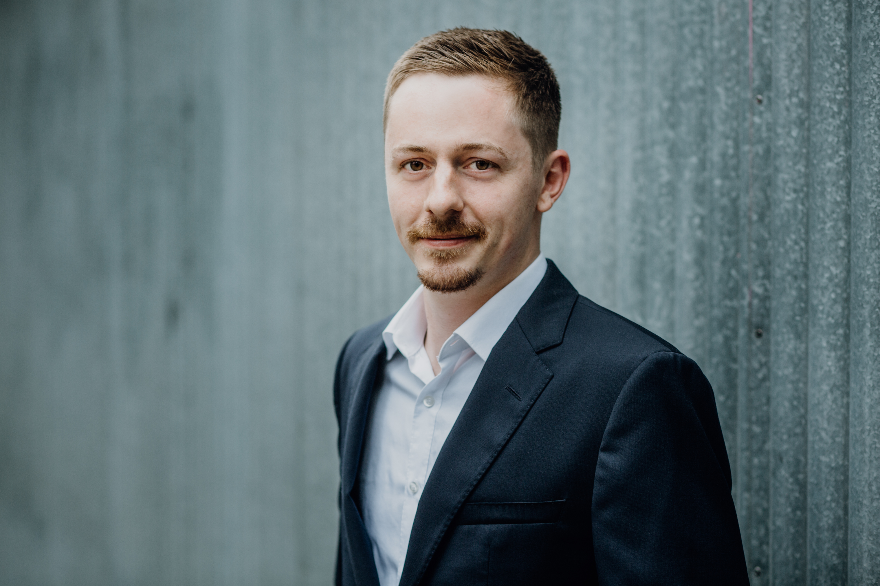
Bildungsweg
Max Mustermann
Ausbildung als Verwaltungsfachangestellter

PERSÖNLICHES
P | Geb. 12.12.2000 in Bremen
H | Muster. 22  2801 Bremen
m | max.mustermann@GMAIL.COM
O | +49 171 xxx xx xx
SPRACHEN
Deutsch |  | 
Arabisch |  | 
Türkisch |  | 
Englisch |  |  A2
KENNTNISSE
EDV
MS WORD |  | 
Interessen & Engagement
Zeichnen, Musik hören, kochen
Bremen, 14.09.2020
08/2020 - 08/2021 | Berufsvorbereitende Berufsfachschule mit dem Schwerpunkt Hauswirtschaft und Soziales (HaSo)  Inge-Katz-Schule, Bremen
Voraussichtlicher Abschluss 2021:
Mittlerer Schulabschluss

08/2019 - 08/2020 | Berufsvorbereitende Berufsfachschule mit dem Schwerpunkt Hauswirtschaftliche Dienstleistungen (HaDi)  Inge-Katz-Schule, Bremen
Abschluss:
Erweiterte Berufsbildungsreife
2013 - 2019 | Oberschule Roter Sand, Bremen
2009 - 2013 | Grundschule an der Rechtenfletherstr., Bremen
PRAXISerfahrung
Seit 02/2020 | Aushilfskraft im Verkauf, Rewe City, Bremen  - Warenverräumung  - Kundenberatung  - Inventur
04/2020 | Praktikum als Erzieher , Kita Schwedenhaus, Bremen  - Spielen mit den Kindern  - Ausflüge  - Gemeinsames zubereiten von Speisen und essen
04/2016 | Praktikum als Einzelhandelskaufmann , Lidl, Bremen  - Lagerarbeiten  - Warenverräumung  - Reinigungstätigkeiten

